NĂNG LỰC CÁC CÔNG TY THAM GIA “SÀN GIAO DỊCH VIỆC LÀM SINH VIÊN DNTU_2013

Công ty Cổ phần nhựa Bảo vân (BAVICO JSC )

Cần tuyển các vị trí :
1. Giám đốc nhà máy nhựa: 01 người
2. Nhân viên kinh doanh: 03 người
3. Trưởng ca sản xuất: 02 người
4. Bảo trì công nghệ: 01 người
5. Nhân viên bảo trì vận hành máy: 10 người
Nơi làm việc:
Bình Dương, Đồng Nai.
Vui lòng gửi hồ sơ có ảnh đến địa chỉ Công ty hoặc gửi qua Email : info@bavico.com.vn
Hoặc Điện thoại: (84-650) 3782473/74
Xem thông tin Công ty trên Website : www.bavico.com.vn

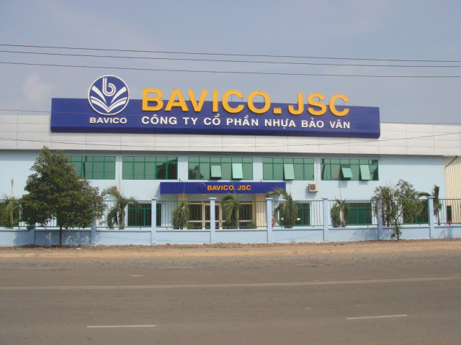

Tập đoàn nhựa Bảo Vân khởi đầu là Công ty TNHH Nhựa Bảo Vân được thành lập từ năm 1993, là một công ty sản xuất bao bì PET đầu tiên và lớn nhất Việt Nam. Là công ty duy nhất ở Việt Nam xuất khẩu sản phẩm phôi nhựa PET sang thị trường Mỹ và CANADA với mức tăng trưởng 40% một năm. Tập đoàn Bảo Vân phát triển không ngừng với tốc độ tăng trưởng bình quân là 45 % mỗi năm trong suốt 17 năm qua. Ngày nay Tập Đoàn Bảo Vân đã vươn tới tầm cao là nhà sản xuất phôi chai PET hàng đầu Đông Nam Á.
Trụ sở chính : CÔNG TY CỔ PHẦN NHỰA BẢO VÂN
Địa chỉ : 99/2 Khu phố Bình Đáng, Phường Bình Hòa, TX.Thuận An, Tỉnh Bình Dương.
Điện thọai : +84 0650.3782473 /474 (08 line)
Fax : +84 0650.3743870
Email : info@bavico.com.vn
Website : bavico.com.vn

Các chi nhánh và văn phòng đại diện nước ngoài;

1. Chi nhánh công ty Cổ Phần Bảo Vân Biên Hòa
Nhà máy sản xuất phôi PET Đồng Nai, công suất 4,5 tỷ.sản phẩm/ năm
Tel : +84.061 8826596 /598 Fax 061 8826599
2. Chi nhánh công ty Cổ Phần Nhựa Bảo Vân Thủ Đức
Nhà máy thổi chai PET Sài Gòn, công suất 100 triệu chai năm.
3. Chi Nhánh Công ty nhựa Bảo Vân Bắc Ninh (Mikofood)
Nhà máy thổi chai PET tại KCN Tiên Sơn, Tiên Du,Bắc Ninh
Tel: 02413734992 Fax: 02413734908

4. Văn phòng đại diện tại Hoa Kỳ 1 đặt tại thành phố Vernon, bang California
Tel : +13699891273

5. Công ty TNHH MTV Nhựa Thiên Quốc
Nhà máy sản xuất nắp, KCN Biên Hoà II, Đồng Nai, công suất 100 triệu sản phẩm/ năm
Tel: 061 3992285 Fax: 061 3992287

6. Công ty TNHH MTV Nhựa Bảo Thiên
Nhà máy sản xuất phôi, thổi chai PET Bắc Ninh.
Tel : +84 02 413848245 /247 Fax: 02 413848248

Công ty CPHH Vedan Việt Nam

THÔNG BÁO TUYỂN DỤNG
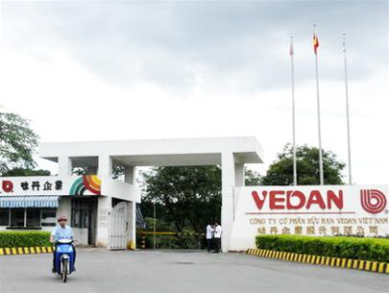

STT | VỊ TRÍ | SỐ LƯỢNG | YÊU CẦU
1 | Phiên dịch tiếng Hoa | 3 | 1. Tốt nghiệp cấp III trở lên  2. Nghe, nói, đọc, viết tiếng Hoa lưu loát  3. Biết thao tác Microsoft Office
2 | Nhân viên Pháp chế | 2 | 1. Tốt nghiệp Đại học ngành Luật  2. Ưu tiên có kinh nghiệm tư vấn luật
3 | Nhân viên kinh doanh | 5 | 1. Tốt nghiệp Đại học các ngành tiếng Anh, QTKD, Kinh tế, Ngoại thương.  2. Nam, có thể đi công tác
4 | Nhân viên thu mua | 1 | 1. Tốt nghiệp Đại học  2. Giỏi tiếng Hoa hoặc tiếng Anh  3. Ưu tiên tốt nghiệp ngành Hóa hoặc cơ khí
5 | Nhân viên hóa | 3 | Tốt nghiệp Trung cấp Hóa trở lên

❖ Ưu tiên ứng viên có kinh nghiệm, biết tiếng Anh hoặc tiếng Hoa.
❖ Chủ động tích cực, tinh thần trách nhiệm cao, chấp nhận thách thất.
❖ Những người có biểu hiện tốt sẽ được bồi dưỡng làm cán bộ.

Chế độ phúc lợi chung:
1. Trả lương theo kinh nghiệm, năng lực và biểu hiện của ứng viên
2. Tổ chức những khóa huấn luyện nhằm nâng cao năng lực quản lý và công việc.
3. Môi trường làm việc an toàn, chuyên nghiệp, hợp tác, nhiệt thành.
4. Miễn phí cư xá và xe đưa rước, trợ cấp tiền ăn.
5. Tiền thưởng cuối năm và tiền thưởng sản xuất hằng tháng.
6. Tổ chức các hoạt động tham quan, thi đấu thể thao, ca nhạc, báo tường.
7. Tham gia BHXH, BHYT, BHTN theo quy định Pháp luật, Bảo hiểm sức khỏe cho cán bộ cấp cao.
٭ Hồ sơ xin gửi về: Phòng Tổ chức hành chánh, công ty CPHH Vedan Việt Nam, Quốc lộ 51, ấp 1A, xã Phước Thái, huyện Long Thành, tỉnh Đồng Nai.
٭ Hố sơ xin việc: SYLL, Đơn xin việc, bằng cấp liên quan, bản sao hộ khẩu, bảng điểm thành tích học tập.
٭ Điện thoại liên lạc: Phòng Tổ chức hành chánh - 061-3825111 ( Ext: 2205, gặp Xuân Hà)
٭ E-mail : vnhr@vedaninternational.com

Công ty CPHH Vedan Việt Nam là công ty 100% vốn đầu tư nước ngoài được thành lập vào năm 1991. Là một trong những công ty hàng đầu và có quy mô lớn về công nghệ thực phẩm tại Việt Nam, chúng tôi sử dụng kỹ thuật lên men, công nghệ hóa, điện, công nghệ thực phẩm để sàn xuất ra các sản phẩm như: bột ngọt, glutamic acid, hạt nêm, tinh bột, tinh bột biến tính, hydrochloric acid, sud, phân bón hữu cơ...

Điểm kinh doanh sản xuất của công ty Vedan phân bố rộng khắp trong và ngoài nước, tổng số nhân viên tại Việt Nam đạt 3500 người. Công ty luôn nỗ lực phát triển và cùng với việc góp phần đối với tăng trưởng của nền kinh tế Việt Nam, cũng đang nỗ lực giúp cải thiện đời sống của nông dân Việt Nam, hỗ trợ ngành nông nghiệp Việt Nam tiếp tục phát triển, đồng thời thông qua các loại sản phẩm đem đến cho người tiêu dùng trên toàn thế giới hưởng thụ cuộc sống đậm đà hương vị và khỏe mạnh. Nếu bạn cũng giống như chúng tôi, hy vọng đem đến cho mọi người hạnh phúc và phát triển, hy vọng gia nhập một doanh nghiệp Quốc tế hóa nổi tiếng, hoan nghênh tham gia đại gia đình chúng tôi !

CÔNG TY SAITEX INTERNATIONAL

VỊ TRÍ | TĐVH | CH.MÔN | NAM/NỮ
quản lý kho | 12/12 | Cao đẳng | nam/nữ
Nhân viên bảo trì | 12/12 | trung cấp | nam
tổ trưởng kho | 12/12 | 12/12 | nam
nhân viên kho | 12/12 | trung cấp | nam
nhân viên thiết kế, nhảy size | 12/12 | trung cấp | nam/nữ
Nhân viên kế hoạch, định mức (IE) | 12/12 | trung cấp | nam/nữ
Kỹ thuật chuyền may | 12/12 | trung cấp | nam/nữ
tổ trưởng chuyền may | 9/12 | may mặc | nữ
công nhân may mẫu | 9/12 | may mặc | nữ
công nhân may có tay nghề | 9/12 | may mặc | nữ
công nhân kiểm hàng | 9/12 | may mặc | nữ
Công nhân đóng nút | 9/12 | may mặc | nữ
Lao động phổ thông | 9/12 | may mặc | nữ

Ứng viên quan tâm vui lòng nộp hồ sơ đến:
CÔNG TY SAITEX INTERNATIONAL
Ms. Hương – Trợ Lý Giám Đốc Nhân Sự
Saitex International Đồng Nai : 226/8, Đường 2, Khu Công Nghiệp Amata, Tp. Biên Hòa, Đồng Nai
hoặc gửi CV qua địa chỉ email: huong.nguyen@sai-tex.com

Công ty TNHH MTV TM DV CN Hoàng Gia

THÔNG BÁO TUYỂN DỤNG
Nhân viên kinh doanh và cộng tác viên kinh doanh

Yêu cầu: nam, nữ trình độ THPT trở lên, hoạt bát, đam mê kinh doanh, giao tiêp tốt, có xe máy riêng.
Lương từ 5 triệu, thời gian làm việc linh hoạt, làm việc tại Biên Hòa.
Ứng viên quan tâm vui lòng nộp hồ sơ trực tiếp tại:
số 93/37, Nguyễn Ái Quốc, KP.8, Tân Phong, Biên Hòa, Đồng Nai.
Hoặc email: tranptn.hoanggia@gmail.com

Được thành lập và đi vào hoạt động à một khu dân cư hiện hữu, xuất hiện từ những năm 50 của thế kỷ trước. Sau khi hiệp định Genever được ký kết, rất nhiều người đã lên tàu vào Nam lập nghiệp, họ bôn ba khắp nơi và phân rẽ tứ phía trong miền Nam. Vùng đất Biên Hòa – Hố Nai cũng là đích ngắm của những người di dân, lúc đó vùng đất thuộc sở cao su đã được người dân quan tâm. Họ bắt tay vào khai quang và hoàn toàn là người theo đạo Kytô giáo, chính vì vậy họ cũng bắt đầu thành lập giáo xứ và rồi cái tên Thái Hiệp cũng xuất phát từ đây. Họ đến từ các vùng miền ngoài Bắc bộ, với 100% dân lao động nông nghiệp thuần túy, họ bắt tay vào khai thác và cải tạo vùng đất dồi dào dinh dưỡng này rồi lập nên cánh đồng rau xanh phục vụ cho xã hội từ đây.
Vào những năm 80, dưới thời bao cấp – kinh tế tập thể: khu vườn rau Thái Hiệp được thành lập - Tập Đoàn Sản Xuất Rau Xanh Số 38, với diện tích sản xuất tập thể là 22 ha.
Sau khi tan rã, người dân mạnh dạn đầu tư và khai phá thêm đất đai để phát triển, với hàng trăm ha hiện tại, Thái Hiệp tập trung sản xuất rau xanh với thế mạnh là sản phẩm rau sống như: xà lách và rau thơm, đặc biệt ngò (mùi) là loại rau tươi thơm và đẹp mắt đứng hàng đầu khi được gieo trồng tại vườn rau Thái Hiệp, trước đây còn loại xàlách búp là đặc sản chỉ có ở vườn rau Thái Hiệp, nhưng nay không còn nữa vì năng xuất và dễ bị tác động do thời tiết nên đã thất giống.
Nơi đây còn mang đậm chất gia truyền nên công nghệ sản xuất thuần túy bằng phân hữu cơ (phân chuồng ủ hoai) nguồn này không thiếu do các khu chăn nuôi phát triển dồi dào nên không thiếu nguồn cung ứng.
Đất đai màu mỡ, sản xuất thủ công, công nghệ gia truyền và nhỏ lẻ nên nơi đây vẫn còn sản sinh cho thị trường một nguồn rau sạch, an toàn và vệ sinh.
Hiện tại mỗi ngày Thái Hiệp cung cấp cho thị trường TP.HCM và các tỉnh lân cận hàng chục tấn rau sạch và an toàn các loại.

Laptop Hoàng Tuấn
Laptop Hoàng Tuấn là một cơ sở thuộc quyền sở hữu của công ty TNHH Tuấn Hưng Thịnh- là một Công ty có hoạt động kinh doanh đa nghành nghề, theo giấy phép của Sở Kế hoạch Đầu tư tỉnh Đồng Nai, ngày 06 tháng 06 năm 2012, Mã số thuế 3602878100

TUYỂN DỤNG

Vị trí: Cộng Tác Viên Kinh Doanh
Số lượng: 5 người
Mô tả: Tìm kiếm khách hàng
Yêu Cầu:
- Sinh Viên các trường Đại Học. Có lý lịch rõ ràng
- Sức khỏe tốt, giao tiếp tốt, ngoại hình dễ nhìn
- Thành thạo vi tính là một lợi thế
Quyền lợi:
- Được đào tạo nghiệp vụ
- Lương theo năng lực
- Môi trường làm việc sáng tạo và thân thiện
- Cơ hội trở thành nhân viên chính thức của công ty nếu có thành tích tốt trong công việc
Liên hệ: Mr Tuấn 0985.587.997

Với khởi đầu là cung cấp các dịch vụ về máy tính, nhập khẩu phân phối linh kiện laptop, website: WWW.LAPTOPHOANGTUAN.COM được trang bị cơ sở vật chất hạ tầng, máy móc hiện đại, nhân viên được đào tạo bài bản chuyên nghiệp theo quy trình làm việc chuyên nghiệp.

Lĩnh vực hoạt động chính của laptop Hoàng Tuấn cung cấp các dịch vụ và sản phẩm:
- Về các dịch vụ:
- Dịch vụ sửa máy tính tại nhà và khối văn phòng, cơ quan, trường học
- Dịch vụ sửa Laptop uy tín, lấy ngay
- Dịch vụ thay thế linh kiện laptop lấy ngay
- Dịch vụ bảo hành cho các nhà phân phối
- Dịch vụ bảo trì hệ thống mạng máy tính theo hợp đồng
2. Về phân phối sản phẩm - linh kiện
- Phân phối linh kiện máy tính, laptop chính hãng.
- Phân phối phụ kiện, đồ chơi laptop
- Cam kết bảo hành 1 đổi 1 và đúng theo tiêu chuẩn của nhà sản xuất, khi sử dụng sản phẩm củaLaptop Hoàng Tuấn phân phối sản phẩm trong thời gian đi bảo hành sẽ được mượn 1 sản phẩm khác tương đương để sử dụng, tránh được thời gian chờ đợi bảo hành sản phẩm.
- Phương châm hoạt động: Trung thực là sự sống còn của công ty hi vọng sẽ mang đến cho quý khách hàng dịch vụ cũng như đưa ra những sản phẩm có chất lượng tốt nhất cũng như giá thành rẻ nhât.
- Chúng tôi cam kết: Kiểm tra kỹ lưỡng báo đúng giá, giữ máy lâu quá 10 ngày không thông báo GIẢM 50% chi phí sửa, máy lỗi quay lại lần 03 hoàn trả lại 100% chi phí, sửa đúng bệnh, thay đúng linh kiện, siêu tốc trong 24h!

Công Ty Cổ Phần Bao Bì Biên Hoà

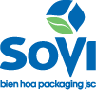

Công Ty Cổ Phần Bao Bì Biên Hoà

TUYỂN DỤNG

- Trưởng Phòng Kỹ Thuật Sản Xuất

- Hoạch định, tổ chức hoạt động quản lý thiết bị, công nghệ đảm bảo
- Có đủ người, năng lực phù hợp, giao việc và kiểm soát, đánh giá, từng thành viên làm việc có trách nhiệm, kỷ luật và hiệu quả.
- Thiết bị hoạt động ổn định & đạt hiệu quả cao nhất (kiểm tra, bảo dưỡng, sửa chữa dự phòng; Xây dựng quy trình quy định, HDCV; Tổ chức thực hiện, theo dõi, cải tiến) và các NC liên quan đến thiết bị được thống kê, theo dõi, phân tích để khắc phục và phòng ngừa kịp thời.
- Soát xét và hoàn thiện hệ thống quy trình, quy định, tiêu chuẩn phù hợp cho các hoạt động tác nghiệp của quá trình sản xuất nhằm đảm bảo các yêu cầu về Chất lượng, định mức, năng suất, an toàn.
- Thống kê, theo dõi, phân tích năng suất hàng ngày nhằm tìm nguyên nhân, xác định giải pháp ngăn ngừa việc giảm năng suất cũng như nhận dạng cơ hội tăng năng suất, hiệu suất thiết bị.
- Chi phí sử dụng, bảo dưỡng và sửa chữa thiết bị được thống kê, theo dõi, phân tích khi phát sinh và định kỳ nhằm xây dựng định mức chi phí sử dụng, bảo dưỡng và sửa chữa từng thiết bị.
- Mọi rủi ro, nguy cơ tiềm ẩn từng thiết bị trong Công ty được phát hiện, phòng ngừa kịp thời nhằm đảm bảo tuyệt đối An Toàn Lao Động.
- Hồ sơ, lý lịch, thông số, tình trạng thiết bị được xác lập, theo dõi, cập nhật theo đúng quy định
02.Nhân Viên Vận Hành Máy

- Vận hành máy in Flexo, Máy giấy sản xuất hộp giấy Carton (cocacola, pepsi, bibica...)
- Vận hành, điều chỉnh kỹ thuật theo mô tả công việc và quy trình vận hành máy
- Thực hiện công việc khác liên quan
- Chi tiết công việc trao đổi khi phỏng vấn
- Địa chỉ làm việc: Nhà máy Bao bì Mỹ Phước - KCN Mỹ Phước 3, Bến Cát, Bình Dương
KINH NGHIỆM/KỸ NĂNG CHI TIẾT
- Nam tốt nghiệp Trung cấp (Cơ khí, điện)
- Cam kết làm việc lâu dài tại công ty KCN Mỹ Phước- Bến Cát- Bình Dương (Gần Thành Phố Mới Bình Dương)
- Sức khỏe tốt, cao 1,65 m, nặng 55 kg trở lên
- Ưu tiên có kinh nghiệm vận hành máy công nghiệp, đặc biệt các thiết bị nghành giấy: Máy tạo sóng, Carton, máy in Flexo, Máy Bế
- Có chí cầu tiến trong công việc, mong muốn làm việc lâu dài và ổn định cuộc sống tại KCN Mỹ phước, Bình Dương
- Chịu áp lực công việc tốt

- Chuyên viên Marketing

- Tìm kiếm thông tin và nghiên cứu thị trường về các công ty cùng ngành nghề tại các khu vực thị trường mà công ty định vị
- Thu thập, phân tích, thống kê và đưa ra nhận định về cơ hội cung cấp cho các khách hàng tiềm năng hiện đang sử dụng sản phẩm thùng carton, các nguồn cung cấp và đánh giá về khả năng mở rộng thị trường của công ty vào các khách hàng tiềm năng.
- Thu thập, phân tích, thống kê và đưa ra nhận định về điểm mạnh điểm yếu các nhà cung ứng cùng ngành nghề
- Thu thập, phân tích, thống kê và đưa ra nhận định về cơ hội của công ty đối với các nhà đầu tư mới trên thị trường định vị
- Phân tích và nhận định điểm mạnh, điểm yếu, cơ hội và thách thức của Công ty hiện tại và tương lai, nhằm hỗ trợ thông tin tốt nhất cho phòng Bán hàng
- Đưa ra khung để xây dựng chiến lược thị trường B2B và áp dụng khả năng ra quyết định vào thực tế
- Hiểu cách thức triển khai và quản lý mối quan hệ giữa công ty với khách hàng lớn và phức tạp
KINH NGHIỆM/KỸ NĂNG CHI TIẾT
- Thành thạo tin học văn phòng thông dụng (Word, Excel, Power point, Internet, Outlook…)
- Biết ngoại ngữ
- Khả năng giao tiếp, thuyết trình, thuyết phục tốt
- Có kiến thức , kỹ năng về quản lý Maketing B2B
- Kỹ năng làm việc độc lập, sáng tạo, giải quyết vấn đề và ra quyết định
- Khả năng làm việc dưới áp lực cao
- Trên 3 năm trong lĩnh vực Maketing B2B
- Thẳng thắn, trung thực
- Nhanh nhẹn, linh hoạt
- Tự tin, quyết đoán



Tọa lac tại đường số 7 khu công nghiệp Biên Hòa 1 ,nằm trong khu vực ranh giới giữa 3 vùng kinh tế trọng điểm là TPHCM -Đồng Nai –Bình Dương với môi trường cạnh tranh mạnh mẽ nhưng từ khi thành lập đến nay công ty cổ phần bao bì Biên Hòa với thương hiệu Sovi đã không ngừng nổ lực quyết tâm bảo vệ thương hiệu của mình để luôn nằm trong top 5 các nhà cung cấp bao bì hàng đầu tại miền nam với mức tăng trưởng bình quân 20- 25%/năm.
Công ty có 3 nhà máy trực thuộc :
Nhà máy bao bì Carton : diện tích 45.000 m2 với công suất 40.000-45. 000 tấn/năm, nằm ở đường số 3, KCN Biên Hòa 1.
Nhà máy bao bì in Offet : diện tích 12.788 m2 với công suất 5000 tấn/năm, nằm ở đường số 7, KCN Biên Hòa 1.
Nhà máy sản xuất Xeo giấy : diện tích 3.942 m2 với công suất 3000 tấn.năm, nằm ở đường số 3, KCN Biên Hòa1.
Với phương châm “ khi bán sản phẩm cho khách hàng là bán cho khách hàng sự hài lòng và thỏa mãn cao nhất ” Sovi đã có hơn 150 khách hàng là những tập đoàn lớn ,những công ty đa quốc gia như :Uniliver Viet Nam, Kinh Đô ,Unipresident ,Castrol Viet Nam, Cocacola, LG Việt Nam, Bayer, Sygenta, Pepsi, Chương Dương,…, đồng thời là một trong những doanh nghiệp lớn chuyên cung cấp sản phẩm bao bì carton chất lượng cao cho các ngành hàng như : hóa mỹ phẩm ,bánh kẹo ,bia ,nước giải khát ,giầy da,dệt may, dược phẩm…
Để đáp ứng được nhu cầu ngày càng cao của khách hàng, ngoài việc coi trọng phát triển nguồn nhân lực có chất lượng cao, Sovi còn mạnh dạn đầu tư trang thiết bị hiện đại cho năng suất cao và chất lượng vượt trội. Từ một dây chuyền sản xuất có công suất 4000 tấn /năm đến nay Sovi đã sở hữu dây chuyền chuyền công nghệ hiện đại đồng bộ của các nước tiên tiến trên thế giới như: Đức ,Italia ,Thụy Sỹ, Nhật Bản có công suất 40.000 tấn /năm.
Để đưa thương hiệu Sovi trở thành một thương hiệu mạnh trong lĩnh vực cung ứng bao bì , Công ty luôn cập nhật thông tin, nghiên cứu, tìm hiểu nhu cầu thị trường để hoạch định chiến lược kinh doanh có hiệu quả. Ngoài việc thiết kế sản phẩm theo mẫu mã của khách hàng, Sovi có khả năng sáng tạo ra mẫu mã sản phẩm, sẵn sàng tư vấn miễn phí cho khách hàng. Dịch vụ giao hàng tận nơi với đội ngũ nhân viên bán hàng, giao hàng tận tình , có tinh thần ,trách nhiệm. Bên cạnh đó, Sovi còn đưa hệ thống phần mền ERP ( giải pháp Oracel của Mỹ) vào sử dụng đảm bảo các nguồn lực tích hợp để giúp cho công ty quản lý tốt các hoạt động chủ chốt bao gồm: kế toán, phân tích tài chính, quản lý mua hàng- tồn kho- hoạch định và quản lý sản xuất, hậu cần, quản lý quan hệ với khách hàng.
Với công nghệ sản xuất tiên tiến ,hệ thống quản lí chất lượng theo tiêu chuẩn quốc tế Iso 9001 2000 cùng sự nổ lực không mệt mỏi, thành quả Sovi đạt dược chính là sự tín nhiệm tuyệt đối của khách hàng và những giải thưởng : Cúp vàng chất lượng Châu Âu, Chứng nhận thương hiệu nổi tiếng năm 2004 và 2005, Cúp vàng Hội chợ triển lãm công nghiệp - thương mại - du lịch Đồng Nai, chứng nhận COA và chứng nhận Win - Win Award của tập đoàn Unilever. Huân chương lao động hạng nhất năm 1992, hạng nhì năm 2000, bằng khen của UBND tỉnh Đồng Nai qua các năm.
Sovi đang từng bước hoàn thiện mình để luôn là sự lựa chọn hàng đầu của các nhà sản xuất.

Sovi – công nghệ vượt trội ,
Chất lượng là nền tảng,
Khách hàng là tài sản vô giá.
Sovi – giải pháp bao bì toàn diện!

Công ty TNHH Đại Hùng Anh

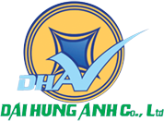

Tuyển dụng
Do nhu cầu mở rộng kinh doanh Công ty TNHH Đại Hùng Anh tuyển dụng các vị trí sau:
1. Nhân viên kinh doanh phát triển thị trường
Chức danh/Vị trí: | Nhân viên kinh doanh phát triển thị trường
Số lượng tuyển: | 5
Lĩnh vực ngành nghề: | - Bán hàng  - Kinh doanh
Địa điểm làm việc: | - Đồng Nai
Mô tả việc làm: | không khai báo
Kỹ năng tối thiểu: | *Khả năng giao tiếp, thuyết Phục khách hàng và tiếp cận khách hàng tốt.  * Yêu thích CNTT, Mực in, Website, Camera...
Trình độ tối thiểu: | Không khai báo
Kinh nghiệm yêu cầu: | 1 năm
Yêu cầu giới tính: | Không yêu cầu
Hình thức làm việc: | Nhân viên chính thức
Mức lương: | Thỏa thuận
Thời gian thử việc: | Nhận việc ngay
Các chế độ khác: | Đầy đủ các chế độ bảo hiểm BHYT, BHXH, BH thất nghiệp.  Thưởng lễ , tết.  Được đào tạo các kiến thức về sản phẩm, kỹ năng kinh doanh, kỹ năng giao tiếp, đàm phán với khách hàng...  Hoa hồng hấp dẫn
Yêu cầu hồ sơ: | - Đơn xin việc làm.  - Sơ yếu lý lịch.  - Bản sao hộ khẩu, CMND và các bằng cấp có liên quan.  - Giấy khám sức khỏe.

2. Quản lý kỹ thuật/ Nhân viên kỹ thuật.
Chức danh/Vị trí: | Quản lý tổ, nhóm kỹ thuật/ Nhân viên kỹ thuật
Số lượng tuyển: | 10
Lĩnh vực ngành nghề: | Kỹ thuật CNTT, Camera, Tổng đài, Máy in, Máy Photocopy
Địa điểm làm việc: | - Biên Hoà, Đồng Nai
Mô tả việc làm: | không khai báo
Kỹ năng tối thiểu: | Yêu cầu chung Kỹ thuật:  *Khả năng giao tiếp, thuyết Phục khách hàng và tiếp cận khách hàng tốt.  * Có chuyên môn về Công nghệ thông tin, hiểu biết về Camera, Tổng đài, Máy in, Máy Photocopy...  Quản lý kỹ thuật:  *Yêu cầu có kinh nghiệm quản lý đội nhóm kỹ thuật ít nhất 1 năm
Trình độ tối thiểu: | Không khai báo
Kinh nghiệm yêu cầu: | 1 năm
Yêu cầu giới tính: | Không yêu cầu
Hình thức làm việc: | Nhân viên chính thức
Mức lương: | Thỏa thuận
Thời gian thử việc: | Nhận việc ngay
Các chế độ khác: | Đầy đủ các chế độ bảo hiểm BHYT, BHXH, BH thất nghiệp.  Thưởng lễ , tết.  Được đào tạo các kiến thức về sản phẩm, kỹ năng kinh doanh, kỹ năng giao tiếp, đàm phán với khách hàng...  Hoa hồng hấp dẫn
Yêu cầu hồ sơ: | - Đơn xin việc làm.  - Sơ yếu lý lịch.  - Bản sao hộ khẩu, CMND và các bằng cấp có liên quan.  - Giấy khám sức khỏe.
Nộp hồ sơ trực tiếp tại địa chỉ:
Công ty TNHH Đại Hùng Anh
F75, Võ Thị Sáu, Biên Hoà, Đồng Nai
Tel: 0613.918321 - 0613.918322

Với phương châm hoạt động vì lợi ích của quý khách hàng, công ty Đại Hùng Anh cung cấp cho quý khách hàng những sản phẩm chất lượng tốt nhất, sản xuất trên công nghệ tiên tiến nhất và mang đến cho khách hàng lợi ích thiết thực nhất.
Hệ thống an ninh(Camera quan sát, hệ thống chống trộm..), Thiết kế Website, Thiết kế hệ thống mạng, Dịch vụ bảo hành bảo trì trọn gói, Tổng đài điện thọai nội bộ. Máy vi tính, Mực in thương hiệu VINACOLOR – TP VINA, Máy văn phòng, Linh kiện... Bên cạnh đó chúng tôi phân phối các dòng Máy Notebook, máy in, máy photocopy , các linh kiện của các nhà sản xuất hàng đầu thế giới ( HP, Acer, IBM, Ricoh, Canon, Intel, Gigabyte, Asus, Seagate, Kingmax, Microsoft...) sẽ đáp ứng đầy đủ nhu cầu của qúy khách.
Với giá cả cạnh tranh, chất lượng cao, dịch vụ hậu mãi tốt nhất với hy vọng“ Luôn luôn là bạn đồng hành cùng qúy khách”. Phong cách phục vụ: Với đội ngũ nhân viên nhiệt tình, niềm nở, tận tâm, kỹ thuật chuyên môn cao đáp ứng mọi nhu cầu của khách hàng.

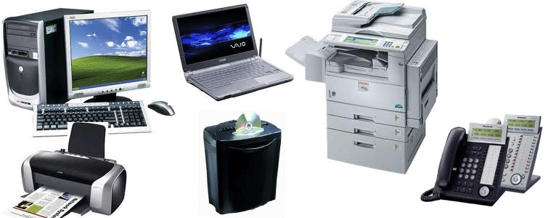

TRUNG TÂM HỘI NGHỊ - TIỆC CƯỚI EROS PALACE
NHẰM ĐÁP ỨNG NHU CẦU PHÁT TRIỂN VÀ NHÂN LỰC PHỤC VỤ CHO CÔNG TY, NAY TRUNG TÂM HỘI NGHỊ - TIỆC CƯỚI EROS PALACE CHÚNG TÔI CÓ NHU CẦU TUYỂN DỤNG Ở CÁC VỊ TRÍ SAU:

1. NHÂN VIÊN KINH DOANH
- Số lượng: 02 người
- Hình thức: Toàn thời gian
- Nữ: tuổi từ 18 đến 25
- Yêu cầu: Khả năng giao tiếp tốt – Nhiệt tình – Năng động – Chịu được áp lực công việc – Ngoại hình ưa nhìn

2. NHÂN VIÊN PHỤC VỤ:
- Hình thức: Toàn thời gian (20 người) & Bán thời gian (không giới hạn số lượng)
- Nam và Nữ: tuổi từ 18 đến 30

3. NHÂN VIÊN LỄ TÂN
- Hình thức: Bán thời gian
- Nam và Nữ: tuổi từ 18 đến 25
- Yêu cầu: Nam cao từ 1m65 trở lên & Nữ cao từ 1m60 trở lên – Ngoại hình ưa nhìn

Nộp hồ sơ trực tiếp tại (không nhận qua email):
TRUNG TÂM HỘI NGHỊ - TIỆC CƯỚI EROS PALACE
Số 15 đường Đồng Khởi – P. Tân Tiến – TP. Biên Hòa – Đồng Nai
(Vào cổng của Công ty Xây Dựng Số 1 – vào PHÒNG NHẬN TIỆC)
Mọi chi tiết xin liên hệ: (061) 2 211 873

Là một trung tâm hàng đầu, được quản lý và điều hành bởi đội ngũ nhân sự tâm huyết và nhiều năm kinh nghiệm .
Với lối kiến trúc sang trọng, tinh tế cùng chất lượng dịch vụ chuyên nghiệp, Eros Palace được xem là địa điểm lý tưởng cho những sự kiện trọng thể, giải trí hoành tráng và các yến tiệc sang trọng.
Tổng diện tích sử dụng trên 6000 m² mang lại cho Eros Palace không gian mở rộng rãi với hai đại sảnh chính là Paradise mang phong cách Châu Âu thanh lịch, sang trọng và Eden với không gian lộng lẫy mang dáng dấp của một nhà hát opera độc đáo.



Công ty TNHH Bao bì Nhật Bản Đồng Nai

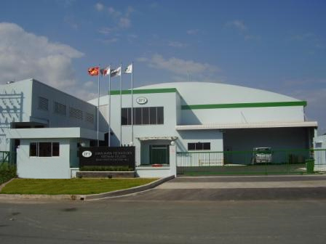

THÔNG BÁO TUYỂN DỤNG

Công ty TNHH Bao bì Nhật Bản Đồng Nai (Việt Nam) cần tuyển những vị trí sau đây:

Nhân viên kế toán
Số lượng tuyển | 02
Nơi làm việc | 6 tháng đầu học và làm việc tại Tp. Hồ Chí Minh (có xe đưa rước của công ty), sau đó làm việc tại KCN Long Đức, Long Thành, Đồng Nai
Loại công việc | Toàn thời gian
Mức lương | Thỏa thuận
Mô tả công việc | -Thực hiện các công việc của kế toán như quản lý sổ sách,kế toán kho, lập báo cáo thuế định kỳ, báo cáo nội bộ, các công việc liên quan đến văn phòng, bảo hiểm, ngân hàng vv.. ngoài ra thực hiện các công việc khác theo yêu cầu của Giám đốc  -Các công việc sẽ được phân công cụ thể khi làm việc.
Yêu cầu | -Tốt nghiệp chuyên ngành kế toán hệ cao đẳng hoặc đại học  -Nhanh nhẹn trung thực, sử dụng thành thạo các phần mềm kế toán và bộ office, kê khai thuế qua mạng

Tổng vụ
Số lượng tuyển | 01
Nơi làm việc | 6 tháng đầu học và làm việc tại Tp. Hồ Chí Minh(có xe đưa rước của công ty), sau đó làm việc tại KCN Long Đức, Long Thành, Đồng Nai
Loại công việc | Toàn thời gian.
Mức lương | Thỏa thuận
Mô tả công việc | - Làm và gia hạn visa, passport cho các chuyên gia nước ngoài đang làm việc tại công ty  -Book vé máy bay, khách sạn  -Có kinh nghiệm Hành chánh - Tổng vụ: mua, quản lý, cấp phát, sửa chữa trang thiết bị văn phòng công ty....  - Quản lý thủ tục An ninh - An toàn phòng chống cháy nổ, môi trường,…  - Thực hiện một số việc mà cấp trên giao
Yêu cầu | - Tốt nghiệp đại học hoặc cao đẳng  - Có kinh nghiệm trong lĩnh vực làm giấy tờ xuất nhập cảnh  - Tiếng Nhật giao tiếp  - Vi tinh thành thạo  - Nhiệt tình, cẩn thận...

Phiên dịch tiếng Nhật
Số lượng tuyển | 01
Nơi làm việc | 6 tháng đầu học và làm việc tại Tp. Hồ Chí Minh(có xe đưa rước của công ty), sau đó làm việc tại KCN Long Đức, Long Thành, Đồng Nai
Loại công việc | Toàn thời gian
Mức lương | Thỏa thuận
Mô tả công việc | -Biên dịch các văn bản tài liệu từ tiếng Nhật sang tiếng Việt và ngược lại  - Phiên dịch trong các cuộc họp, trong quá trình sản xuất của công ty  - Giao dịch thư điện tử với các đối tác, nhà cung cấp sử dụng tiếng Nhật  - Các công việc khác theo sự phân công của cấp quản lý.
Yêu cầu | -Tốt nghiệp Đại học hoặc cao đẳng chuyên ngành tiếng Nhật.  -Tiếng Nhật trình độ trung cấp (N2)  -Thành thạo 4 kỹ năng :nghe, nói, đọc, viết  - Sử dụng thành thạo các phần mềm tin học văn phòng.  - Có tinh thần kỷ luật, hợp tác trong công việc, sẵn sàng và có khả năng làm việc tốt dưới áp lực cao  -Nhanh nhẹn, hoạt bát, có tinh thần trách nhiệm.  - Có sức khỏe tốt.

Nhân viên kinh doanh
Số lượng tuyển | 02
Nơi làm việc | 6 tháng đầu học và làm việc tại Tp. Hồ Chí Minh(có xe đưa rước của công ty), sau đó làm việc tại KCN Long Đức, Long Thành, Đồng Nai
Loại công việc | Toàn thời gian
Mức lương | Thỏa thuận
Mô tả công việc | -Tiếp cận sản phẩm từ phía công ty, nghiên cứu thị trường và tìm kiếm khách hàng.  -Thực hiện các hoạt động kinh doanh và các hoạt dộng xúc tiến kinh doanh.  -Giải quyết vướng mắc của khách hàng trong quá trình thực hiện dự án.
Yêu cầu | -Tốt nghiệp các chuyên ngành: kinh tế, Marketing, quản trị kinh doanh...  -Yêu cầu kỹ năng: Giao tiếp, thuyết trình, đàm phán thuyết phục khách hàng.  -Thành thạo tin học văn phòng (Word, Excel, Powerpoint, Internet).

Nhân viên kiểm hàng QC
Số lượng tuyển | 01
Nơi làm việc | 6 tháng học và làm việc tại Tp. Hồ Chí Minh(có xe đưa rước của công ty), sau đó làm việc tại KCN Long Đức, Long Thành, Đồng Nai
Loại công việc | Toàn thời gian
Mức lương | Thỏa thuận
Mô tả công việc | - Kiểm soát chất lượng sản phẩm tại các công đoạn sản xuất  - Kiểm soát nguyên vật liệu đầu vào.  - Đưa ra phương án xử lý các sự cố về chất lượng trong quá trình kiểm soát.  Chi tiết công việc sẽ trao đổi khi phỏng vấn
Yêu cầu | -Tốt nghiệp cao đẳng hoặc đại học  -Nắm các kiến thức về quản lý chất lượng như: ISO, HACCP,...  - Có ý thức trong công việc, tinh thần sáng tạo tốt.  - Có khả năng phân tích, đánh giá tốt.  - Có khả năng làm việc nhóm, làm việc độc lập.

Quản lý sản xuất
Số lượng tuyển | 01
Nơi làm việc | 6 tháng học và làm việc tại Tp. Hồ Chí Minh(có xe đưa rước của công ty), sau đó làm việc tại KCN Long Đức, Long Thành, Đồng Nai
Loại công việc | Toàn thời gian
Mức lương | Thỏa thuận
Mô tả công việc | -Theo dõi, đôn đốc kế hoạch sản xuất hàng ngày của các bộ phận.  - Theo dõi tiến độ sản xuất, tiến độ giao hàng của từng đơn hàng.  - Theo dõi nhân sự, thống kê khối lượng sản phẩm.  - Quản lý tình hình làm việc của công nhân.  - Các công việc khác theo yêu cầu của lãnh đạo.  - Chi tiết sẽ trao đổi trong buổi phỏng vấn.
Yêu cầu | -Tốt nghiệp Cao đẳng hoặc Đại học.  -Có ý thức trong công việc, chịu được áp lực công việc cao.  -Có kinh nghiệm quản lý là một lợi thế

Sự phát triển của bao nhựa đem lại thuận tiện nhưng là thảm họa cho trái đất trong tương lai gần, phải mất 500 đến 1000 năm mới phân hủy được loại bao bì này. Trong khi đó, bao bì giấy có thời gian phân hủy nhanh và có lợi cho môi trường. vì vậy, việc chuyển từ bao nhựa sang bao bì giấy là xu hướng tất yếu.

Năm 1996, dưới sự hợp tác của 2 công ty CHUBU SHIKO CO.,LTD và Công ty NISSHO IWAI PAPER and PULP,Công ty TNHH Bao bì nhật bản (VN) - viết tắt là JPT- ra đời tại Việt nam góp phần cung ứng nhu cầu về sản phẩmbao bì giấy công nghiệp cho thị trường Việt nam cũng như các nước lân cận.

Logo lấy màu xanh lá cây làm màu chủ đạo cho logo cũng phần nào thể hiện phương châm của công ty là phát triển đi đôi với việc bảo vệ môi trường, cụ thể là môi trường làm việc tại công ty , môi trường trong khu vực đang hoạt động và xa hơn nữa là sản phẩm được làm bằng giấy của công ty rất thân thiện với môi trường.

Được thừa hưởng 50 năm kinh nghiệm sản xuất bao bì giấy Kraft từ công ty mẹ CHUBU SHIKO CO.,LTD thành lập năm 1960, là công ty hàng đầu trong lĩnh vực sản xuất bao bì giấy và là công ty có bề dày kinh nghiệm lâu đời tại Nhật bản, hiện đang có 5 nhà máy sản xuất trãi dài khắp nước Nhật, và được sự cung ứng nguồn nguyên liệu ổn định liên tục bởi chủ đầu tư NISSHO IWAI PAPER and PULP, một công ty thương mại toàn cầu chuyên kinh doanh về các sản phẩm giấy và bột giấy các loại, công ty TNHH Bao bì Nhật bản (VN) là một trong những nhà sản xuất bao bì giấy hàng đầu tại Việt nam kể từ khi thành lập.
Sản phẩm của công ty là các loại bao bì giấy kraft nhiều lớp cho các ngành công nghiệp, nông nghiệp, thực phẩm. Công ty tự hào sở hữu công nghệ sản xuất hiện đại theo công nghệ Nhật bản, có năng lực sản xuất hàng loạt với số lượng lớn, chất lượng cao, đồng đều, cùng với đội ngũ quản lý chuyên nghiệp được đào tạo tại Nhật góp phần ổn định công tác quản lý và kỹ thuật chuyên môn tại công ty .

Trên mười năm hoạt động, công ty liên tục mở rộng thị trường nội địa, sản phẩm của công ty đã đáp ứng được phần lớn nhu cầu bao bì giấy của thị trường Việt nam và xuất đến các quốc gia như : Nhật bản, Thái lan, Hàn quốc, Campuchia, Úc, ….

Năm 2008, tăng vốn lên 3.700.000 $, nhà máy thứ hai của chúng tôi hình thành, tăng sản lượng hàng tháng lên 1,200,000 bao để cung cấp nhiều chủng loại bao bì giấy khác nhau theo yêu cầu của đa dạng khách hàng.

Với phương châm lấy uy tín, đảm bảo chất lượng và thành tâm phục vụ, chúng tôi sẽ không ngừng cải tiến chất lượng sản phẩm để đáp ứng nhu cầu ngày càng cao của khách hàng.


Công ty TNHH METRO Cash & Carry Việt Nam tại Tp. Biên Hòa thông báo tuyển dụng nhân viên như sau:

VỊ TRÍ CẦN TUYỂN
01. Nhân viên Phát triển Khách hàng – Thời vụ 6 tháng
Yêu cầu chung:
- Tốt nghiệp Đại học
- Giao tiếp tốt, năng động và tự tin
- Kỹ năng lắng nghe và thuyết phục tốt
- Ưu tiên ứng viên có kinh nghiệm làm nhân viên kinh doanh
- Tiếp xúc với khách hàng bằng phương tiện cá nhân
- Anh văn giao tiếp, vi tính văn phòng
- Làm việc giờ hành chánh
Nhiệm vụ: Xây dựng và phát triển khách hàng trọng điểm. Cung cấp thông tin và giải pháp kinh doanh cho khách hàng, qua đó đạt mục tiêu doanh số và mục tiêu phát triển khách hàng theo chiến lược của công ty. Công việc cụ thể sẽ được trao đổi trong buổi phỏng vấn.

02. METRO Biên Hòa đang tuyển dụng Nhân viên Thời vụ Gói quà. Thời gian làm việc từ tháng 11 đến Tết.

Yêu cầu:
- Tốt nghiệp THPT trở lên
- Siêng năng, trung thực và có trách nhiệm trong công việc
- Làm việc hành chánh hoặc theo ca

Các bạn có bạn bè giới thiệu để ứng tuyển nhé.

Thời gian nhận hồ sơ: từ nay đến ngày 20/11/2013. Ưu tiên ứng viên nộp hồ sơ trước.

liên hệ
Điêu Thị Kim Minh
HR Manager
C: 0908469480

Metro AG là tập đoàn bán buôn, bán lẻ quốc tế có trụ sở tại Đức. Tập đoàn giữ thị phần lớn nhất ở Đức và là một trong những hãng bán lẻ hoạt động toàn cầu. Theo thông tin trên trang Metro Việt Nam, Metro đứng thứ ba ở Âu Châu và thứ tư trên thế giới. Otto Beisheim – tỷ phú, doanh nhân Đức (sinh 1924), sáng lập tập đoàn năm 1964.Tại Việt Nam, tính đến ngày 19/11/2010 Metro có hơn 10 trung tâm tại các tỉnh thành sau:
Thành phố Hồ Chí Minh: 3 trung tâm An Phú, Bình Phú và Hiệp Phú
Hà Nội: 3 trung tâm tại Hà Đông, Thăng Long và Hoàng Mai và các tỉnh Đà Nẵng, Cần Thơ, Hải Phòng, Đồng Nai, Long Xuyên, Quy Nhơn, Bình Dương, Vinh, Hạ Long...

Công ty TNHH TM - XD - DV Ngô Gia cần tuyển dụng

Vị trí làm việc: Quản lý sản xuất
Độ tuổi: Từ 25-35
Kinh nghiệm: Có kinh nghiệm về quản lý và công việc chuyên môn.
Yên cầu: Chịu được áp lực công việc, trung thực, có chí cầu tiến.
Hồ sơ: Hợp lệ, gồm:
- CMND (photocopy công chứng)
- Bằng cấp liên quan (photocopy công chứng)
- Hộ khẩu (photocopy công chứng)
- Giấy khai sinh (bản sao)
- Đơn xin việc
- Sơ yếu lý lịch (có xác nhận của địa phương không quá 6 tháng)
- Giấy khám sức khỏe
Mức lương: Thỏa thuận
Được tham gia đầy đủ các chế độ bảo hiểm, phụ cấp theo ngành nghề chuyên môn
Địa điểm làm việc: Tại khu công nghiệp Amata

Vị trí tuyển dụng | Công nhân gia công
Trình độ | Biết đọc, biết viết.
Thời gian làm việc | Làm hành chính, làm theo ca và tăng ca
Địa điểm làm việc | Tại các khu công nghiệp trên địa bàn tỉnh Đồng Nai và các tỉnh lân cận như Bình Dương, TP.HCM…
Số lượng cần tuyển | Không giới hạn
Mức lương | Từ 4.000.000đ/tháng trở lên
Mô tả công việc | Gia công các sản phẩm điện - điện tử, bao bì, bao gói sản phẩm….
Quyền lợi được hưởng | - Xe đưa rước miễn phí  - Bao cơm giữa giờ  - Trang bị đồng phục làm việc
Kỹ năng công việc | - Tự tin, trung thực, nhiệt tình.  - Sáng tạo trong công việc.  - Chấp nhận tăng ca
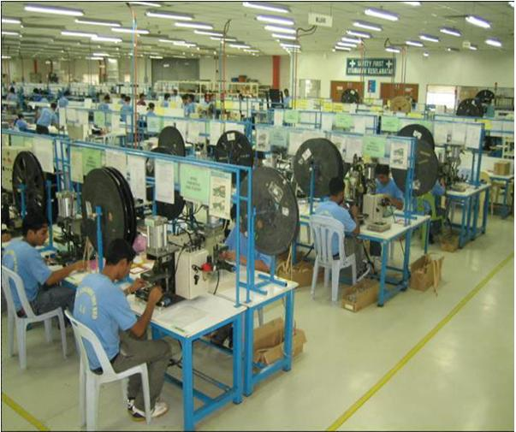

Công ty TNHH TM – XD – DV NGÔ GIA được Sở Kế Hoạch & Đầu Tư tỉnh Đồng Nai cấp giấy phép kinh doanh số: 4702001521 cấp ngày 04 tháng 04 năm 2005 và đăng ký thay đổi lần thứ 7 số: 3600816211 ngày 27 tháng 06 năm 2013. Trong đó được phép cung cấp lao động thời vụ, gia công hàng hóa tất cả các mặt hàng (từ nguồn lao động do Công ty đào tạo và quản lý).
Dịch vụ đấu thầu dịch vụ gia công đơn hàng theo đơn giá sản phẩm , cung ứng lao động thời vụ, gia công hàng hóa là một số mô hình tổ chức lao động theo hình thức mới, tiện lợi cho các Doanh Nghiệp sử dụng lao động, chủ động được lực lượng lao động trong sản xuất và nhất là sử dụng lao động trong từng mùa vụ mà Doanh Nghiệp sử dụng lao động không vi phạm luật lao động của Nhà Nước Việt Nam.
Lực lượng cán bộ, công nhân viên của Công ty chúng tôi đã có nhiều năm kinh nghiệm trong lĩnh vực giới thiệu việc làm & dịch vụ cung ứng lao động thời vụ, gia công hàng hóa theo các hình thức lương thời gian, và khoán theo đơn giá sản phẩm…
Do vậy để tiến hành tốt hoạt động bao thầu gia công hàng hóa, cho thuê lao động thời vụ Công ty chúng tôi đã có sự chuẩn bị sẵn nguồn lao động cho mọi công việc. Lực lượng lao động của Công ty chúng tôi với hơn 1.000 lao động do Công ty chúng tôi đào tạo và quản lý có sức khỏe tốt, đã được học tập Bộ luật lao động, an toàn lao động của Nhà Nước Việt Nam ban hành.
Hiện tại Công ty TNHH TM – XD – DV NGÔ GIA đã và đang tiến hành hợp tác với một số Công ty trong địa bàn tỉnh Đồng Nai và các tỉnh lân cận. Mong muốn của Công ty chúng tôi là hợp tác với quý Công ty của Quý vị.
Với đội ngũ CB, CNV và lao động của chúng tôi, chắc chắn Quý vị sẽ hài lòng và an tâm hợp tác cùng Công ty chúng tôi.
Chúng tôi luôn sẵn sàng đáp ứng mọi nhu cầu về lao động và hi vọng được hợp tác – phục vụ lâu dài với Quý Công ty.
GS Oil - Dầu nhờn số 1 Hàn Quốc
GS Oil là một sản phẩm của Tập đoàn GS- Caltex, Tập đoàn sản xuất dầu mỡ nhờn hàng đầu của Hàn Quốc và thế giới. GS sản xuât hơn 180 loại sản phẩm dầu và mỡ nhờn khác nhau sử dụng cho các loại động cơ ôtô, xe máy, máy công nghiệp, dầu hàng hải, và các loại dầu công nghiệp đặc chủng khác. Năm 1969 Tập đoàn LG Hàn Quốc chính thức liên doanh với Tập đoàn dầu khí Caltex Mỹ để sản xuất ra các sản phẩm trên và luôn mở rộng thêm các nhóm sản phẩm cũng như thêm các nhà máy sản xuất. Năng lực sản xuất của nhà máy dầu nhờn GS hiện tại là 2.600.000 Phuy/năm và 8000 tấn Mỡ/năm. GS Oil hiện đang là nhà cung cấp số 1 tại thị trường Hàn Quốc chiếm 23% thị phần về dâu nhờn.
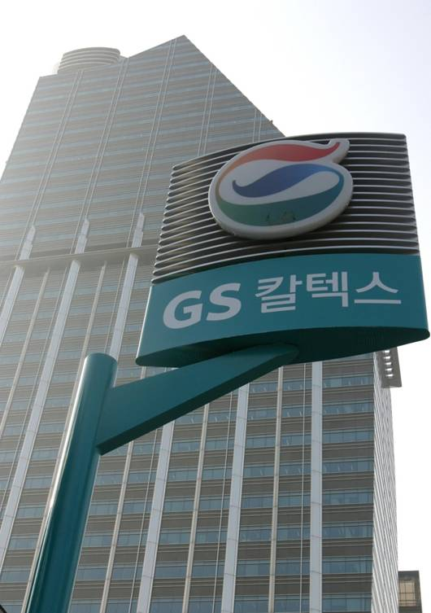

TUYỂN DỤNG

Vị trí: Cộng Tác Viên Kinh Doanh
Số lượng: 5 người
Mô tả: Tìm kiếm khách hàng
Yêu Cầu:
- Sinh Viên các trường Đại Học. Có lý lịch rõ ràng
- Sức khỏe tốt, giao tiếp tốt, ngoại hình dễ nhìn
- Thành thạo vi tính là một lợi thế
Quyền lợi:
- Được đào tạo nghiệp vụ
- Lương theo năng lực
- Môi trường làm việc sáng tạo và thân thiện
- Cơ hội trở thành nhân viên chính thức của công ty nếu có thành tích tốt trong công việc
Liên Hệ: Mr Ly: 0903.663. 807

CÔNG TY HỮU HẠN CHẾ TẠO CÔNG NGHIỆP VÀ GIA CÔNG CHẾ BIẾN HÀNG XUẤT KHẨU VIỆT NAM (VMEP)

Các vị trí đang tuyển dụng:

- Tuyển dụng nhân viên Bộ Phận RD
- Tuyển dụng nhân viên Trợ Lý Tiếng Hoa
- Tuyển dụng nhân viên Chăm sóc khách hàng

Bạn tìm kiếm một môi trường làm việc năng động và chuyên nghiệp?

Bạn muốn có những cơ hội thăng tiến với mức lương thỏa đáng?
Chúng tôi chào đón bạn đến với SYM.

Để liên hệ trực tiếp, vui lòng gọi đến (061)3.812080, Ext: 3365 gặp Mr. Đang hoặc email đến địa chỉ hvdang@sym.com.tw

Công ty Hữu hạn Chế tạo Công nghiệp và Gia công Chế biến hàng Xuất khẩu Việt Nam (VMEP) được thành lập năm 1992, ban đầu do 100% vốn đầu tư của Tập đoàn CHINFON, là công ty kinh doanh chế tạo xe máy đầu tiên ở Việt Nam, và do Công nghiệp San Yang cung cấp kỹ thuật và thiết kế. Để hợp nhất việc kinh doanh và kỹ thuật sản xuất, nhằm nâng cao hiệu quả kinh doanh, tháng 5 năm 2000 VMEP được chuyển giao sở hữu từ Tập đoàn CHINFON qua Công nghiệp SANYANG, từ đó tình hình kinh doanh của VMEP ngày càng khởi sắc, và đến năm 2004 đã tiêu thụ đột phá 1,000,000 xe. Nhằm phối hợp lại tổ chức kết cấu nội bộ trong biện pháp quản lý quốc tế hóa tập đoàn, bắt đầu từ tháng 12 năm 2005 quyền kinh doanh của VMEP chuyển từ Công nghiệp SANYANG qua Gold Way Holdings Corporation (GWH), như vậy trong tương lai VMEP có thể sử dụng được tối đa nguồn nguyên liệu của Trung Quốc và các nước trong khu vực Đông Nam Á, càng nâng cao sức cạnh tranh vượt bậc của VMEP.

VMEP là doanh nghiệp xe máy có vốn ĐTNN được cấp Giấy phép Đầu tư và xây dựng nhà máy sớm nhất tại Việt Nam, đã cày sâu bám rễ tại Việt Nam hơn 19 năm, có kinh nghiệm thị trường và kỹ thuật sản xuất phong phú, hiểu rõ sở thích của người tiêu dùng Việt Nam, có thể đặc biệt thiết kế, phát triển và sản xuất các sản phẩm xe máy chất lượng cao dành riêng cho người tiêu dùng Việt Nam.

VMEP luôn xem Việt Nam là thị trường chủ yếu của mình, đặc biệt chú trọng thị trường nông thôn.

Là doanh nghiệp đầu tiên trong các doanh nghiệp xe máy có vốn ĐTNN đầu tư thành lập Trung tâm Nghiên cứu Phát triển Xe máy tại Việt Nam, bao gồm khu chạy thử xe, khu vực tạo hình, tòa nhà văn phòng, khu vui chơi giải trí và KTX dành cho nhân viên.

NGÀY THÀNH LẬP: 25-3-1992
TỔNG CÔNG TY: Khóm 5, P Tam Hiệp, Biên Hòa, Đồng Nai
ĐIỆN THOẠI : 84 - 61 - 3812080

TỔNG VỐN ĐẦU TƯ: 160.000.000 USD
VỐN ĐIỀU LỆ: 58.560.000 USD
TỔNG SỐ NHÂN VIÊN: 1,778 người

PHẠM VI KINH DOANH:
Chế tạo, nghiên cứu phát triển, tiêu thụ xe máy, xe hơi và kinh doanh các sản phẩm có liên quan; Sửa chữa xe máy, linh kiện phục vụ, và các hạng mục có liên quan khác.

VĂN PHÒNG CHI NHÁNH:
1. Văn phòng chi nhánh số 452A Nguyễn Thị Minh Khai Q.3 - TP.HCM - Tel: 84- 08-39293181
2. Văn phòng chi nhánh số 28A, Cát Linh, phường Đống Đa, Hà Nội - Tel : 84-04-38237483
3. Nhà máy sản xuất phụ tùng và lắp ráp xe máy công ty VMEP, phường La Khê, quận Hà Đông, Thành phố Hà Nội - Tel: 84-04-62800201
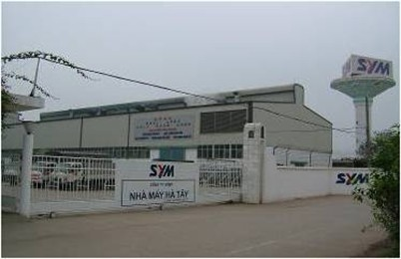

4. Xưởng động cơ tại 798, Ấp Ngũ Phúc, Xã Hố Nai, Huyện Trảng Bom, Tỉnh Đồng Nai - Tel: 84-061-3985039
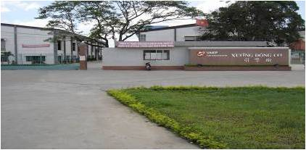

5. Trung tâm phụ tùng 105/3, KCN Amata, P. Long Bình, Biên Hoà, Tỉnh Đồng Nai - Tel : 84-061-3993934
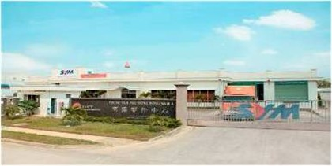

6. Trung tâm nghiên cứu phát triển Xã Phước Tân, Huyện Long Thành, Tỉnh Đồng Nai
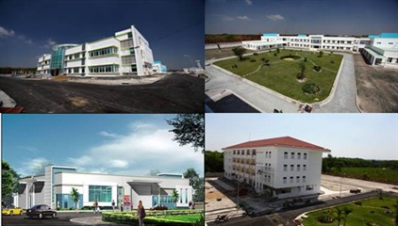

7. Công ty con - Công ty Tín Dũng (VCFP)
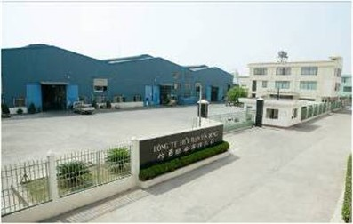

8. Công ty con - Công ty Đức Phát
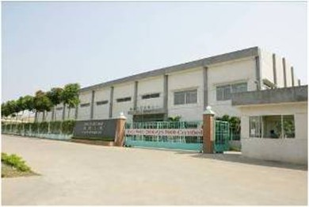
9. Xưởng Bánh Răng
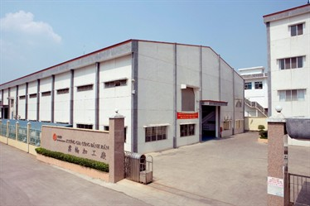

Công ty TNHH VietNet


Cần tuyển dụng vị trí:
1. Kỹ sư cơ khí/ điện tử: 01 người
2. Lao động phổ thông : 01 người .
Yêu cầu:
Vị trí 1:
Giới tính: Nam
Trình độ: Tốt nghiệp trung cấp - đại học các ngành liên quan
Kỹ năng vi tính: chứng chỉ AutoCad, Word, Excel
Ngoại ngữ: Tiếng anh Trình độ B,C
Nơi làm việc: tại công ty tuy nhiên có thể đi công tác xa lâu ngày
Lương : thỏa thuận
Các chế độ khác: Theo quy định của Nhà Nước
Vị trí 2:
Giới tính: Nam
Cận thận, siêng năng, chịu khó - Không cần kinh nghiệm.
Công việc: trao đổi lúc phỏng vấn
Lương : thỏa thuận ,Bao ăn, ở

VietNetinc được sáng lập vào năm 1991 bởi ông Đàm Ngọc Hồng việt kiều Hà Lan, gần 20 năm kinh nghiệm trong lĩnh vực cung cấp các thiết bị trong ngành giao thông, đặt biệt là các thiết bị phạt vi phạm An Tòan Giao Thông. Hàng năm trên toàn nước co hơn 13.000 người chết vì tai nạn giao thông với con số này không thể chấp nhận được. Để giảm thiểu số nạn tử vong do tại nạn giao thông gây ra, VietNetinc đã liên tục tìm kiếm những thiết bị và giải pháp an toàn giao thông. Các sản phẩm của VietNetinc đã được nhiệu bộ và ban ngành sử dụng..

Những tai nạn chết người thảm khốc lúc đó làm ông Đàm nhiều đêm không ngủ, ông Đàm luôn đặt ra câu hỏi cho chính mình làm thế nào để giúp giảm thiểu số vụ tại nạn giao thông. Làm thế nào để vừa có lợi cho mình và góp phần xây dụng đất nước.
Ông Đàm đã mạnh dạn nhập về Việt Nam những thiết bị kiểm tra phanh, kiểm tra hệ thống đèn chiếu sang, thiết bị kiểm tra khí xả…, sau bao năm tìm kiếm đối tác rồi cuối cùng ông Đàm cũng gặp được điều mà mình mong muốn. Vào lúc ấy Nghị định 36/CP (lập lại kỷ cương an tòan giao thông) ra đời, an toàn giao thông được nhiều người quan tâm.
- Năm 1995 công ty TNHH Vietnetinc đã trúng gói thầu quốc tế của Bộ GTVT về việc cung ứng lắp đặt tất cả các trạm kiểm định phương tiện cơ giới đường bộ trong phạm vi tòan quốc, đến nay công ty TNHH Vietnetinc đã cung cấp hơn 100 trạm kiểm định phương tiện cơ giới đường bộ trên tòan quốc.
- Năm 1998 công ty TNHH Vietnetinc được vinh dụ cung ứng các trạm kiểm định xe cơ giới quân sự của Bộ Quốc Phòng.
- Năm 2005 Công ty Vietnetinc trúng gói thầu cung ứng trạm kiểm định của C26 (bây giờ là C67) của bộ Công An.
- Năm 2009 Công ty Vietnetinc trúng gói thầu cung ứng trên 10 trạm kiểm định của C67 của bộ Công An.
- Năm 2010 công ty Vietnetinc chính thức cung cấp các trạm cân quá tải trên tòan quốc của bộ Công An.
- Năm 2011 công ty Vietnetinc trúng gói thầu cung ứng 23 bộ cân di động ô tô với hai chế độ động và tĩnh và động cho Bộ Công An
- Ngoài ra VietnetInc còn cung cấp các thiết bị ô tô cho các tập đoàn, công ty lớn như BMW Việt Nam, Toyota Việt Nam, Mercedes Việt Nam, các Gara lớn.....

Công ty TNHH VietNet. Là nhà cung cấp thiết bị kiểm định và an toàn giao thông hàng đầu tại Việt nam.
Địa chỉ : 1A/L3 khu phố 1, Phường Long Bình Tân, Tp Biên Hòa, Đồng Nai Điện thoại : 061-3831178 Fax : 061-3831189
Email : info@vietnetinc.com hoặc vietnetinc@hcm.vnn.vn Người liên hệ :

Ông Đàm Ngọc Hồng Điện thoại : 0903 808 840

Wooshu

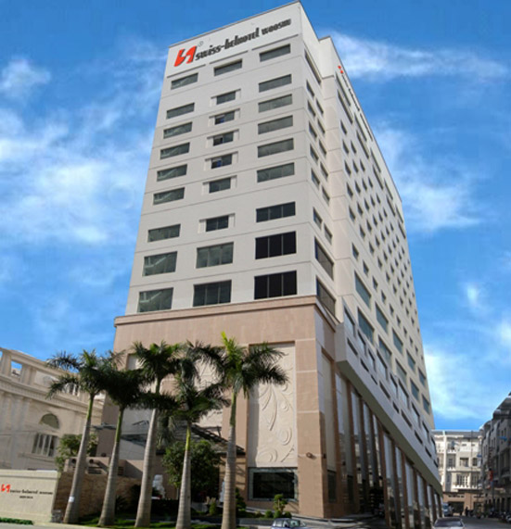

Khách sạn bốn sao đạt chuẩn quốc tế Wooshu thuộc Công ty TNHH Vĩnh Tường, tọa lạc tại trung tâm thành phố Biên Hòa, Wooshu được thiết kế với lối kiến trúc tuyệt đẹp gồm mười sáu tòa nhà mang phong cách hiện đại. 132 phòng với lối trang trí sang trọng, đầy đủ các thiết bị hiện đại sẽ mang đến cho du khách những giờ phút nghỉ ngơi thật thoải mái .

TUYỂN DỤNG NHÂN SỰ
Chi tiết công việc

Chức danh : | Nhân viên Lễ tân - Nam
Nội dung tuyển dụng : | Mô tả công việc:  - Phụ trách check in/out cho khách  - Một số công việc khác sẽ trao đổi cụ thể trong quá trình phỏng vấn  Quyền lợi được hưởng:  - Được làm việc trong môi trường chuyên nghiệp  - Hưởng các chế độ theo quy định hiện hành, service charge hàng tháng,....  Yêu cầu:  - Số năm kinh nghiệm: Dưới 1 năm  - Yêu cầu bằng cấp: Đại học  - Yêu cầu giới tính: Nam  - Yêu cầu độ tuổi: 25 - 29 tuổi  - Yêu cầu khác: Không có  Hồ sơ bao gồm:  - Sơ yếu lý lịch  - CMND  - Phiếu KSK  - Các bằng cấp (Nếu có) (Không cần công chứng)
Lĩnh vực làm việc : | Nhà hàng/ Bar/ Pub
Nơi làm việc : | Đồng Nai
Thời gian làm việc : | Hành chính
Ngành nghề : | Lễ tân/ Thu ngân/ Đặt phòng/ Tổng đài/ BC
Cấp bậc tối thiểu : | Nhân viên
Mức lương : | Thỏa thuận
Số lượng cần tuyển : | 1
Hạn nộp hồ sơ : | 10/10/2013
Nhận hồ sơ ứng viên bằng: | Tiếng Việt/ Vietnamese

Thông tin liên hệ

Người liên hệ : | Trần Thị Hồng Lam
Số điện thoại : | 061.3918888 - Ext: 204
Số di động :
Email : | lamwooshu@gmail.com
Địa chỉ : | 253 Phạm Văn Thuận, p. Tân Mai, Biên Hòa, Đồng Nai

